Теоретический минимум. Раздел 2. Список вопросов.

**1. Продолжите равенства (λ + μ)a = . . . и λ(a + b) = . . ., где λ, μ ∈ F — элементы из поля, а a, b ∈ L — элементы линейного пространства.**

λ(a + b) = λa + λb для любых a, b ∈ L, λ ∈ F;

(λ + μ)a = λa + μa для любых λ, μ ∈ F, a ∈ L;

**2. Используя аксиомы линейного пространства и следствия из него, покажите, что (−λ)a = λ · (−a) и λ(a − b) = (−λ)(b − a), где λ ∈ F — элемент из поля, а a, b ∈ L — элементы линейного пространства.**

**3. Какие линейные пространства называются вещественными? Комплексными?**

Элементы пространства L называются векторами, поля F — скалярами или числами. **Векторные** пространства над полем R называются вещественными, над C — комплексными.

**4. Какое пространство называется арифметическим (координатным) над полем F?**

Множество Fn столбцов высоты n c элементами из F относительно операций поэлементного сложения и умножения на числа — арифметическое или координатное пространство

**5. Почему вещественные многочлены R[x] фиксированной степени n с естественными операциями сложения и умножения на скаляр не являются линейным пространством? Какая аксиома линейного пространства нарушается?**

Вещественные многочлены R[x] фиксированной степени n с естественными операциями сложения и умножения на скаляр не являются линейным пространством, потому что **не являются замкнутыми относительно сложения**.

**6. Сформулируйте определение линейной комбинации векторов.**

Выражение вида λ1a1 + λ2a2 + . . . + λnan (λi ∈ F) называется линейной комбинацией векторов a1, . . . , an ∈ L. Скаляры λi называются коэффициентами линейной комбинации. Говорят, что вектор b ∈ L линейно выражается через векторы a1, . . . , an, если он равен некоторой их линейной комбинации.

**7. Сформулируйте определение линейной оболочки. Как обозначается линейная оболочка векторов из множества S?**

Линейной оболочкой подмножества S ⊆ L называется множество всех векторов из L, представимых в виде конечных линейных комбинаций элементов из S. Она обозначается ⟨S⟩.

**8. В каком случае пространство L порождается множеством векторов S?**

Говорят, что пространство L порождается множеством S, если ⟨S⟩ = L

**9. Какая линейная комбинация векторов называется тривиальной? Нетривиальной?**

Линейная комбинация λ1a1 + λ2a2 + . . . + λnan векторов a1, . . . , an ∈L, где λi ∈ F называется тривиальной, если λ1 = λ2 = . . . = λn = 0, и нетривиальной в противном случае.

**10. В каком случае векторы называются линейно зависимыми? Независимыми?**

Векторы a1, a2, . . . , an ∈ L называются линейно зависимыми, если существует их нетривиальная линейная комбинация, равная нулю, и линейно независимыми в противном случае.

**11. Дайте определение понятия системы векторов? Чем система отличается от множества?**

Под системой векторов подразумевается непустая упорядоченная их совокупность.

Понятие системы векторов отличается от понятия множества векторов следующим:

1. Векторы системы занумерованы (если не менять сами векторы, но поменять лишь их нумерацию, получим уже другую систему);

2. Среди них могут быть равные.

Может быть пустая система, состоящая из пустого множества векторов.

**12. В каком случае система векторов называется линейно зависимой?**

1. Система векторов линейно зависима тогда и только тогда, когда один из ее элементов есть линейная комбинация остальных;

2. Если система векторов содержит линейно зависимую подсистему, то вся система линейно зависима;

3. Если система векторов линейно независима, то любая её подсистема тоже линейно независима.

**13. Может ли система, состоящая из одного вектора, быть линейно зависимой? Почему?**

Система из одного вектора будет линейно зависимой, только если это нулевой вектор.

**14. Сформулируйте определение базиса линейного пространства.**

Система векторов {e1, e2, . . . , en} ⊆ L называется базисом векторного пространства L, если каждый вектор a ∈ L единственным образом выражается через e1, e2, . . . , en. Коэффициенты этого выражения называются координатами вектора a в данном базисе.

**15. Может ли в линейно независимой системе векторов быть линейно зависимая подсистема? Почему?**

В линейно независимой системе векторов не может быть линейно зависимой подсистемы, потому что это повлекло бы линейную зависимость всей системы, что исключено по условию.

**16. Укажите возможный базис пространства Fn.**

Единичные столбцы (1, 0, . . . , 0)T, (0, 1, . . . , 0)T, . . ., (0, 0, . . . , 1)T составляют базис пространства Fn

**17. Приведите пример базиса в пространстве матриц размерности 2 × 3.**

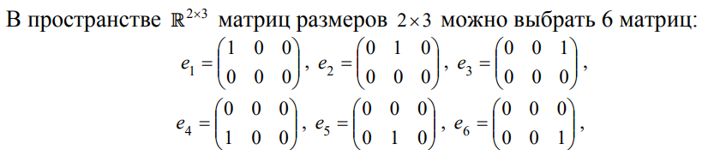

**18. Что называется размерностью векторного пространства? Как обозначается размерность пространства L?**

Число элементов произвольного базиса (если он существует) в L называется размерностью пространства L и обозначается dim L.

**19. Чему равна размерность пространства {0}?**

В пространстве {0} базисом по определению является пустая система (то есть его размерность равна нулю).

**20. Какое линейное пространство называется конечномерным? Бесконечномерным?**

Если базиса в смысле данного вышего определения не существует, то можно считать, что dim L = ∞. Если dim L < ∞, то пространство называется конечномерным.

**21. В каком случае подмножество U ⊂ L будет являться подпространством L?**

Подмножество U векторного пространства L называется подпространством, если

1. U является подгруппой аддитивной группы L;

2. a ∈ U ⇒ λa ∈ U для любого λ ∈ F.

Тот факт, что U является подпространством V будем обозначать U ⩽ L.

**22. Какие подпространства L называются тривиальными?**

В любом пространстве L есть «тривиальные» подпространства {0} ⩽ L, L ⩽ L;

**23. Как связаны размерности подпространства и пространства, если они конечномерны?**

Размерность любого подпространства конечномерного пространства не превосходит размерности самого пространства. То есть dim L ≤ dim V, где L — подпространство, V — пространство.

**24. Какое множество называется линейным многообразием? Как определяется его размерность?**

Пусть U ⩽ L, a ∈ L — фиксированный вектор. Множество векторов вида x = a + U = {a + u | u ∈ U} называется линейным многообразием размерности dim U. Говорят, что оно параллельно подпространству U.

**25. При каком условии линейное многообразие называют гиперплоскостью в линейном пространстве? Как иначе называют гиперплоскость в пространстве dim V = 2.**

Одномерное линейное многообразие называется прямой, k-мерное — k-мерной плоскостью, если 1 < k < dim V − 1, гиперплоскостью — если k = dim V − 1.

**26. При каком условии линейное многообразие является подпространством?**

Линейное многообразие является подпространством только при условии a ∈ U. При этом оно совпадает с U.

**27. В каком случае размерность подпространства U ⩽ V совпадает с размерностью пространства V ?**

Размерность подпространства U совпадает с размерностью всего пространства V в случае, когда U = V.

**28. Напишите размерности пространства диагональных матриц MatDn (R), пространства полиномов R[x]⩽nстепени не выше n, комплексного арифметического пространства Cn.**

N, n+1, n

**29. Какие линейные пространства называются изоморфными?**

Векторные пространства U и V над полем F называются изоморфными, если существует такое биективное отображение φ : V → U, что

• φ(a + b) = φ(a) + φ(b) для любых a, b ∈ V ;

• φ(λa) = λφ(a) для любых λ ∈ F, a ∈ V .

Само отображение φ называется при этом изоморфизмом пространств.

**30. Благодаря чему существует возможность построить изоморфизм между линейным пространством и координатным пространством той же размерности?**

Возможность построить изоморфизм между линейным пространством и координатным пространством той же размерности существует благодаря **выбору базисов** в каждом из пространств.

Для этого в каждом пространстве выбирают базисы и каждому вектору из первого пространства ставят в соответствие вектор из второго пространства с такими же координатами в своём базисе.

**31. Почему изоморфность линейных пространств является отношением эквивалентности?**

Изоморфность линейных пространств — это отношение эквивалентности, т.к. оно рефлексивно, симметрично и транзитивно.

**32. Назовите достаточное условие того, чтобы линейные пространства были изоморфными.**

Два конечно мерных линейных пространства (над одним и тем же числовым полем) изоморфны тогда и только тогда, когда они имеют одну и ту же размерность

**33. Сформулируйте определение ранга матрицы.**

Также ранг матрицы равен максимальному числу её линейно независимых строк или столбцов, через которые выражаются все остальные её строки

Рангом системы векторов называется размерность её линейной оболочки. Строчным рангом матрицы называется ранг системы её строк. Столбцовым рангом матрицы называется ранг системы её столбцов.

**34. Дайте определение базисного минора.**

Минорным рангом матрицы называется наибольший порядок отличного от нуля минора матрицы. Сам этот минор называется базисным.

**35. Сформулируйте теорему о базисном миноре.**

Столбцы (строки), пересекающие базисный минор матрицы, линейно независимы. Любой столбец (строка) матрицы является линейной комбинацией базисных.

**36. Как найти ранг ступенчатой матрицы?**

Ранг ступенчатой матрицы равен числу ненулевых строк.

**37. Сформулируйте теорему о ранге суммы и произведения матриц.**

Имеют место следующие свойства:

• rank(A + B) ⩽ rank A + rank B;

• rank(AB) ⩽ min{rank A,rank B}.

**38. О чём говорит характеристика совместности СЛАУ? Несовместности?**

**СЛАУ** называется совместной, если она имеет хотя бы одно решение, и **несовместной**, если она решений не имеет.

**39. Напишите теорему Кронекера-Капелли.**

СЛАУ совместна тогда и только тогда, когда ранг её матрицы коэффициентов равен рангу расширенной матрицы.

**40. Что можно сказать о решениях СЛАУ, если rk(A|b) = rk(A) = n, где n – количество неизвестных, rk(A|b), rk(A) – ранги расширенной матрицы и матрицы коэффициентов соответственно?**

rank(A | b) = rank A = n. Тогда однозначно определяется xn, потом xn−1 и так далее до x1, то есть решение единственно — такие системы называются определёнными.

**41. Что можно сказать о решениях СЛАУ, если rk(A|b) = rk(A) + 1, где rk(A|b), rk(A) – ранги расширенной матрицы и матрицы коэффициентов соответственно?**

rank(A | b) = rank A + 1. То есть возникло уравнение 0x1 + . . . + 0xn = c, c ̸= 0. Это означает, что СЛАУ несовместна;

**42. Что можно сказать о решениях СЛАУ, если rk(A|b) = rk(A) < nгде n – количество неизвестных, rk(A|b), rk(A) – ранги расширенной матрицы и матрицы коэффициентов соответственно?**

rank(A | b) = rank A < n. В этом случае выберем переменные, коэффициенты при которых образуют базисный минор (эти переменные называются базисными) и выразим их через оставшиеся переменные (они называются свободными). Базисные переменные оказываются функциями от свободных — выражаются как линейные комбинации последних возможно с дополнительным ненулевым свободным членом. В таком случае имеется более одного решения, а сами системы называются неопределёнными. Если поле F бесконечно, то и решений бесконечно много.

**43. В каком случае СЛАУ называется однородной? Неоднородной?**

СЛАУ называется однородной, если столбец свободных членов является нулевым вектором.

**44. Какой алгебраической структурой обладает множество решений однородной СЛАУ?**

Множество X = {x ∈ Fn|Ax = 0} решений однородной СЛАУ образует линейное подпространство X⩽ Fk

**45. Когда однородная СЛАУ имеет ненулевое решение?**

Однородная СЛАУ Ax = 0 всегда совместна. Если число уравнений в ней меньше числа неизвестных, то она всегда имеет ненулевое решение.

**46. Чему равна размерность пространства X решений однородной СЛАУ с n неизвестными и матрицей коэффициентов A?**

Размерность пространства X решений однородной СЛАУ с n неизвестными и матрицей коэффициентов A равна dim X = **n − rank A**

**47. Сформулируйте определение ФСР (фундаментальной системы решений).**

Базис пространства решений однородной СЛАУ называется фундаментальной системой решений (ФСР).

**48. Что называется общим решением однородной СЛАУ?**

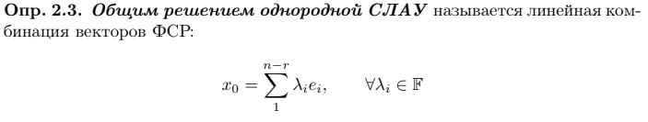

**49. Опишите способ задания подпространства как решения однородной СЛАУ?**

Чтобы задать подпространство с помощью однородной системы линейных уравнений (СЛАУ), нужно составить однородную систему, фундаментальный набор решений которой будет базисом линейного векторного подпространства.

**50. Запишите теорему о структуре решений неоднородной СЛАУ.**

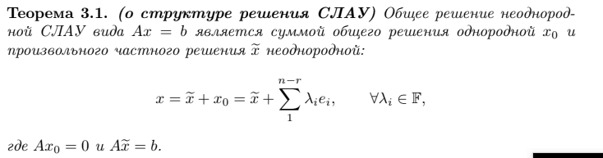

**51. Запишите альтернативу Фредгольма.**

Если в СЛАУ Ax = b число уравнений равно числу неизвестных, то

• либо она имеет единственное решение при любых значениях правой части,

• либо однородная СЛАУ Ax = 0 обладает ненулевым решение.

**52. Пусть U, W ⩽ L. Как определяется сумма U и W?**

То есть, если U, W ⩽ U, то U + W = {u + w | v ∈ U, w ∈ W} ⩽ V.

**53. Из каких элементов состоит пересечение подпространств U и W? Как обозначается пересечение пространств?**

Пересечение U ∩W множеств U и W замкнуто относительно операций из V и является подпространством V. То есть U ∩ W = {v | v ∈ U ∨ v ∈ W} ⩽ V.

**54. Какой из операций с подпространствами U и V определяется наименьшее подпространство, содержащее оба эти подпространства?**

U + W — наименьшее подпространство, содержащее как U, так W. Другими словами, это линейная оболочка оболочка объединения U ∪ W.

**55. Какой из операций с подпространствами U и V определяется наибольшее подпространство, которое содержится в обоих подпространствах?**

U ∩ W — наибольшее подпространство, содержащееся в как U, так и в W.

**56. В каком случае базис называется согласованным с подпространством?**

Базис пространства V называется согласованным с подпространством U, если U является линейной оболочкой какой-то части базисных векторов пространства V.

**57. Напишите формулу Грассмана.**

Для любых двух конечномерных подпространств U и W произвольного векторного пространства V верно равенство dim(U + W) = dim U + dim W − dim(U ∩ W).

**58. В каком случае сумма подпространств U и W называется прямой? Как обозначается прямая сумма этих пространств?**

Сумма U + W называется прямой, если для любого вектора v ∈ U + W представление v = u + w, где u ∈ U, w ∈ W единственно. Прямая сумма обозначается U ⊕ W или U + ̇ W.

**59. Сформулируйте необходимое и достаточное условие, при котором сумма двух подпространств является прямой.**

Для того, чтобы сумма двух подпространств U и W была прямой, необходимо и достаточно, чтоб их пересечение было нулевым.

**60. Пусть U ⩽ V . Какое пространство называется прямым дополнением U в V ?**

Пусть U ⩽ V . Подпространство W ⩽ V называется прямым дополнением к U в V , если V = U ⊕ W.

**61. Пусть ⊕ni=1Ui = V . Что называется проекцией вектора v ∈ V на подпространство Ui?**

Более общо, сумма подпространств U1, U2, . . . , Uk ⩽ V называется прямой, если каждый вектор w ∈ U1 +U2 +. . . +Uk имеет единственное представление в виде w = u1 +u2 +. . .+uk, где ui ∈ Ui. Вектор ui называется проекцией вектора w на подпространство Ui. Заметим, что проекция на подпространство зависит не только от него, но и остальных слагаемых разложения.

**62. Что позволяет представить конечномерное пространство в виде прямой суммы одномерных пространств?**

Представление конечномерного пространства в виде прямой суммы одномерных пространств возможно благодаря наличию конечного базиса — порождающей (полной) линейно независимой системы векторов, линейной комбинацией которых можно представить любой вектор данного пространства.

**63. Дайте определение матрице перехода. Как она обозначается?**

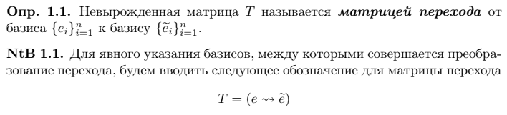

**64. Как связать с помощью матрицы перехода две строки, элементы которых являются базисными векторами?**

Чтобы связать с помощью матрицы перехода две строки, элементы которых являются базисными векторами, необходимо составить матрицу перехода от одного базиса к другому.

**65. Запишите свойства матрицы перехода.**

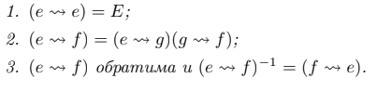

**66. Пусть C = (e ⇝ ee) — матрица перехода, Xe, X – координатные столбцы вектора x ∈ V в базисе e и ee соответственно. Запишите связь между перечисленными объектами.**

Пусть V — конечномерное векторное пространство, e и ee — базисы. Тогда для любого вектора x ∈ V выполнено Xe = (ee ⇝ e)X.

**67. Какое преобразование называется контравариантным?**

Обратим внимание: чтобы получить столбец координат в новом базисе, нужно слева умножить столбец его координат в старом базисе на матрицу, обратную к матрице перехода от старого базиса к новому. Ещ ̈e говорят, что координаты вектора в базисе преобразуются контравариантно.

**68. Что такое полная линейная группа и как она обозначается?**

Множество невырожденных квадратных матриц n-го порядка с операцией умножения называется полной линейной группой и обозначается GL(n).

**69. Что такое специальная линейная группа и как она обозначается?**

Специальной линейной группой SL(n) называется группа, которая образована подмножеством GL(n) квадратных матриц, определитель которых равен 1.

**70. Какие матрицы содержатся в унитреугольной группе?**

Унитреугольная группа UT(n) — множество верхнетреугольных матриц, все диагональные элементы которых равны 1. В этом смысле, UT(n) является подгруппой как T(n), так и SL(n).

**71. Каким свойством обладают ортогональные матрицы по определению?**

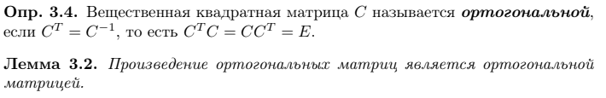**72. Запишите общий вид матрицы поворота в двумерном пространстве.**

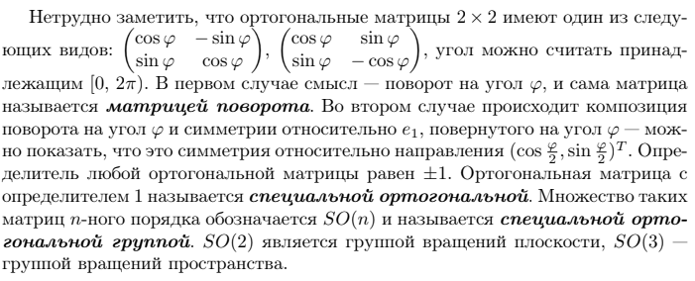

**73. Какие объекты необходимо задать, чтобы определить элемент евклидовой группы?**

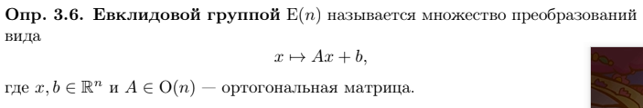

Таким образом, для определения элемента евклидовой группы нужно указать евклидово пространство и две заданные в нём величины: ортогональную матрицу и вектор-столбец.